BALKAN TOUR

895-2023
Ohrid – Meteora - Solun – Sofija – Skoplje – vinogradi 13.Jul
 |  | 3.11.  petak | Polazak u 6,00 sati iz Sukoišanske ulice u Splitu. Vožnja autocestom prema Neretvi i dalje prema Crnoj Gori i Albaniji. Stanka za usputni ručak. Nastavak vožnje do Sj. Makedonije do Ohrida. Smještaj u hotel u centru. Večera. Noćenje.
 |  | 4.11.  subota | Doručak. Odlazak na razgled Ohrida: Donja porta, Muzej Ohrida – “Kuća Robevci”, Katedralna crkva Sveta Sofija (9. st.), Antički teatar (2 st. pr.Kr.), Crkva Sveta Bogorodica-Perivlepta, Galerija Ikona, Gornja porta, tvrđava cara Samuila, Arheoloski lokalitet-Plaosnik, Crkva Sveti Kliment i Pantelejmon - mjesto prvog Univerziteta na Balkanu, mozaici iz 4 st., crkva Sveti Jovan-Kaneo…. Slobodno poslijepodne u centru grada. Večera u restoranu sa muzikom. Noćenje.
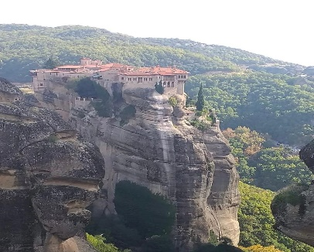  5.11.  nedjelja | Doručak. Polazak do Bitole i razgled grada – drugog po veličini u Makedoniji. Razgled: pješačka ulica Širok sokak, Sat kula, stara čaršija, bezistan iz 15. st.,..... Slobodno vrijeme te nastavak vožnje prema Grčkoj, do Kalambake. Smještaj u hotel. Večera. Noćenje.
6.11.  ponedjeljak | Doručak. Odlazak do Meteora - skupine grčkih pravoslavnih manastira izgrađenim na visokim kamenim liticama koji poput stupova strše u nebo. Posjet jednom od njih. Po završenom obilasku vožnja prema Solunu uz kraće zaustavljanje kod klisure Dolina Tempe, opjevano od strane grčkih pjesnika kao omiljeno boravište boga Apolona i grčkih božica. Po dolasku u Solun, smještaj u hotel, večera te šetnja gradom. Noćenje.
7.11.  utorak | 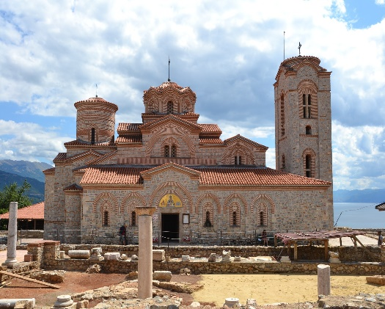  Doručak. Polazak na razgledavanje Soluna – drugog po veličini u Grčkoj: Crkva sv. Dimitrija iz 4.st., najveća i najvažnija crkva, crkva sv. Đorđa iz 4.st.-nekadašnja džamija, Rimski forum, Bijela kula, spomenik Aleksandru Makedonskom, Via Ignatia-glavna gradska ulica,..... Večera u restoranu u starom dijelu grada. Noćenje.
8.11.  srijeda | Doručak. Polazak za Bugarsku. Uz kraća usputna stajanja dolazak do Rilskog Manastira koji je po svojoj površini od 8800 kvadratnih metara i po broju posjetitelja (oko milijun godišnje) najveći i najpoznatiji manastir u Bugarskoj. Obilazak manastira izgrađenog u 10. st. od strane učenika patrona bugarskog naroda – Svetog Ivana Rilskog. Današnji izgled manastira je s početka 19. st. i nalazi se pod zaštitom UNESCO-a. Nastavak putovanja prema Sofiji. Smještaj u hotel. Večera. Noćenje.
9.11.  četvrtak | Doručak. Polazak na razgled glavnog grada Bugarske Sofije: Sveta Sofia spomenik (postavljen 2000-te god.), crkva Sv. Nedelje (srednovjekovna crkva za koju se pretpostavlja da je izgrađena pocetkom 10. st., a prvi put se službeno spominje u drugoj polovini 16 st.), Predsjednička palača izgrađena 1950. godine kao najimpozantnija građevina u gradu, crkva Sv Gjorgje - poznata kao Rotonda, smatra se najstarijom zgradom u Sofiji izgrađena u vrijeme cara Konstantina u 4. st., Katedrala Aleksandar Nevski izgradjena pocetkom 20. st., posvećena Aleksandru Nevskom i ruskim vojnicima poginulima u Rusko – Turskom ratu... Slobodno popodne u centru grada i mogućnost za shopping (pješačka ulica Vitosa ili odlazak do tržnog centra SERDIKA... Večera u nacionalnom restoranu. Povratak u hotel. Noćenje.
10.11.  petak | Doručak. Polazak prema samostanu sv. Joakima Osogovskog. Skriven u tišini Osogovskih planina, u gustoj hrastovoj šumi, daleko od gradske vreve, nalazi se ovaj duhovni hram koji nas vraća daleko u prošlost. Manastirski kompleks uključuje dvije crkve svetog Joakima Osogovskog, glavni trokatni konak, zvonik u čijem se podnožju nalazi kosturnica tkz. pasažna zgrada, turistički objekt, ljetna bašta,...kao i rezidencija poglavara Makedonske pravoslavne crkve. Nastavak vožnje prema Skoplju. Smještaj u hotel. Večera u restoranu uz muziku. Noćenje.
11.11.  subota | Doručak. Odlazak na pješački razgled glavnog grada Makedonije: kip Aleksandra Makedonskog, Most umjetnosti, crkva sv. Spasa, spomen kuća Majke Terezije, kip Filipa II Makedonskog, Kameni most,..... Slobodno vrijeme u čaršiji. Poslijepodne polazak prema Podgorici. Smještaj u hotel. Večera te večernja šetnja centrom grada. Noćenje.
12.11.  nedjelja | Doručak. Odlazak do najvećeg vinogradskog kompleksa u Europi – vinograda 13. jul u Šipčaniku. Razgled te degustacija probranih sorti vina. Polazak prema Hrvatskoj, uz kraća usputna zaustavljanja, dolazak u Split u večernje sate.

CIJENA ARANŽMANA:

UPLATA REZERVACIJE: 30 € / 226,03 kn  NADOPLATA ZA 1/1 SOBU: na upit  MOGUĆNOST OBROČNE OTPLATE | 33 – 37 putnika – 790,00 €/5.952,26 kn  28 – 32 putnika – 840,00 €/6.328,98 kn
Program uključuje: prijevoz autobusom turističke klase na navedenim relacijama, smještaj u hotelima 3/4*u Ohridu, Kalambaki, Solunu, Sofiji, Skoplju i Podgorici sa uključenim hotelskim obrocima, vanpansionske večere sa muzikom u Ohridu, Solunu, Sofiji i Skoplju-prema programu, ulaznice prema programu putovanja, stručnog vodiča na hrvatskom jeziku, bor. pristojbu, osig. od poslj. nesr. slučaja, jamčevina za tur. paket aranžman, putno zdrav. osiguranje GENERALI, zakonom propisan PDV te organizaciju i voditelja putovanja.

Preporuka: uplata police osiguranja od rizika otkaza putovanja: 26,00 €/195,90 kn OBAVEZNA OSOBNA ISKAZNICA

PUTOKAZI SPLIT, Mažuranićevo šetalište 14, tel: 455-038, R.V. 9,00 – 13,00 sati,
mob: 098/448-178, www.putokazi-split.com; e-mail: putokazi@yahoo.co.uk
ID COD: HR-AB-21060271971

